Международный союз электросвязи
Бюро стандартизации электросвязи
Женева, 21 июля 2017 года
Осн.: | Коллективное письмо 2/16 БСЭ | – Администрациям Государств – Членов Союза  − Членам Сектора МСЭ-Т  − Ассоциированным членам ИК16 МСЭ-Т  − Академическим организациям − Членам МСЭ
Тел.:  Факс:  Эл. почта:  Веб-страница: | +41 22 730 6805  +41 22 730 5853  tsbsg16@itu.int  http://itu.int/go/tsg16
Предмет: | Собрание 16-й Исследовательской комиссии,  Макао, Китай, 16−27 октября 2017 года
Уважаемая госпожа,
уважаемый господин,
Имею честь пригласить Вас принять участие в собрании 16-й Исследовательский комиссии МСЭ-Т (Кодирование, системы и приложения мультимедиа), которое состоится в Макао, Китай, с 16 по 27 октября 2017 года включительно по любезному приглашению Ассоциации конференций и выставок Макао Китайской Народной Республики.
В этот же период здесь пройдут еще несколько собраний, в частности собрания JCT-VC и JVET, РГ1 (JPEG) и РГ11 (MPEG) ПК29 ОТК1 ИСО/МЭК, а также JCA по мультимедийным аспектам электронных услуг. Следует иметь в виду, что регистрация для участия в каждом из этих мероприятий будет проводиться отдельно от регистрации для участия в собрании 16-й Исследовательской комиссии.
Хотел бы сообщить Вам, что открытие собрания состоится в первый день его работы в 11 час. 15 мин. Регистрация участников начнется в 08 час. 30 мин. при входе в здание, где будет проводиться собрание. Подробная информация о залах заседаний будет разослана по электронной почте по списку рассылки ИК16 и представлена на месте принимающей стороной. Дополнительная информация о собрании содержится в Приложении А, практическая информация содержится в Приложении D. В дополнение к информации, содержащейся в этих Приложениях, принимающая сторона любезно подготовила веб-сайт, который поможет делегатам подготовиться к этому собранию: http://itutsg16.medmeeting.org.
Проект повестки дня и проект графика распределения времени собрания, подготовленные по согласованию с председателем (г-ном Ноа Луо, Китайская Народная Республика) и руководящим составом 16-й Исследовательской комиссии, приводятся в Приложениях В и С, соответственно.
В ходе собрания ИК16 может планироваться проведение небольших семинаров-практикумов, например, на тему иммерсивных услуг. Дополнительные сведения будут размещены на веб-сайте ИК16 по адресу: http://itu.int/go/tsg16.
Желаю Вам плодотворного и приятного собрания.
С уважением,  Чхе Суб Ли,  Директор Бюро  стандартизации электросвязи | 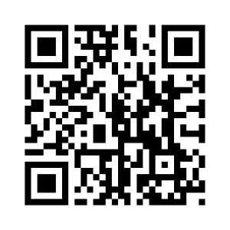 ИК16 МСЭ-T
 | Последняя информация о собрании
Приложения: 4

ПРИЛОЖЕНИЕ A
ПРЕДСТАВЛЕНИЕ ВКЛАДОВ
ПРЕДЕЛЬНЫЕ СРОКИ ДЛЯ ПРЕДСТАВЛЕНИЯ ВКЛАДОВ: Предельный срок для представления вкладов − 12 календарных дней до начала собрания. Такие вклады будут опубликованы на веб-сайте 16-й Исследовательской комиссии, и поэтому они должны поступить в БСЭ не позднее 3 октября 2017 года. Вклады, полученные не позднее чем за два месяца до начала собрания, если потребуется, могут быть переведены.
НЕПОСРЕДСТВЕННОЕ РАЗМЕЩЕНИЕ/ПРЕДСТАВЛЕНИЕ ДОКУМЕНТОВ: Система непосредственного размещения вкладов доступна в онлайновом режиме. Эта система позволяет Членам МСЭ-Т резервировать номера вкладов и напрямую закачивать/пересматривать вклады на веб-сервере МСЭ-Т. С дополнительной информацией и руководящими указаниями, касающимися системы непосредственного размещения, можно ознакомиться по следующему адресу: http://itu.int/net/ITU-T/ddp/.
ШАБЛОНЫ: Просим вас при подготовке своих документов к собранию использовать представленный набор шаблонов. Доступ к таким шаблонам предоставляется на веб-странице каждой исследовательской комиссии МСЭ-Т в директории "Ресурсы делегатов" (http://itu.int/ITU-T/studygroups/templates). На титульном листе всех документов следует указывать фамилию, номера факса и телефона, а также адрес электронной почты лица, к которому следует обращаться по вопросам, связанным с вкладом.
МЕТОДЫ И СРЕДСТВА РАБОТЫ
УСТНЫЙ ПЕРЕВОД: В соответствии с договоренностью, достигнутой с руководящим составом ИК16 МСЭ-Т, данное собрание будет проводиться только на английском языке.
СОБРАНИЯ НА БЕЗБУМАЖНОЙ ОСНОВЕ: Работа собрания будет проходить на безбумажной основе.
В месте проведения будут предоставлены средства БЕСПРОВОДНОЙ ЛВС, которыми смогут воспользоваться делегаты.
В месте проведения будут предоставлены ПРИНТЕРЫ, которыми смогут воспользоваться делегаты.
РЕГИСТРАЦИЯ И СТИПЕНДИИ
РЕГИСТРАЦИЯ: Для того чтобы принимающая сторона могла предпринять необходимые действия, просим направить письмом, по факсу (+41 22 730 5853) или по электронной почте (tsbreg@itu.int) не позднее 16 сентября 2017 года список лиц, которые будут представлять вашу администрацию, Члена Сектора, Ассоциированного члена, академическую организацию, региональную и/или международную организацию либо другое объединение. Просим администрации также указывать фамилию главы делегации (и заместителя главы делегации, в надлежащих случаях).
Просим принять к сведению, что предварительная регистрация участников собраний МСЭ-Т проводится в онлайновой форме на веб-сайте ИК16 МСЭ-Т.
СТИПЕНДИИ: Нам приятно сообщить вам, что для содействия участию представителей из наименее развитых стран или развивающихся стран с низким уровнем доходов будут предоставляться две частичные стипендии на администрацию. Просим принять также к сведению, что в случае представления запроса на две (2) частичные стипендии, по крайней мере одна стипендия должна быть авиабилетом экономического класса. Заявка на предоставление стипендии должна быть утверждена соответствующей администрацией Государства – Члена МСЭ. Заполненную форму заявки на предоставление стипендии (просьба использовать прилагаемую форму 1) необходимо вернуть в МСЭ не позднее 4 сентября 2017 года. Просим принять к сведению, что при принятии решений о предоставлении стипендий будут учитываться следующие критерии: имеющийся бюджет БСЭ; вклады заявителя для собрания; справедливое распределение между странами и регионами и гендерный баланс. Предварительная регистрация в качестве участника собрания обязательна.
ОСНОВНЫЕ ПРЕДЕЛЬНЫЕ СРОКИ (до начала собрания)
Два месяца | 16 августа 2017 г. | – представление вкладов, для которых запрашивается письменный перевод  – запрос в отношении средств обеспечения доступности  – запросы на письмо с визовой поддержкой
Шесть недель | 4 сентября 2017 г. | – заявки на предоставление стипендий
Один месяц | 16 сентября 2017 г. | – предварительная регистрация (в онлайновом режиме через домашнюю страницу исследовательской комиссии)
12 календарных дней | 3 октября 2017 г. | – окончательный предельный срок представления вкладов

FORM 1 - FELLOWSHIP REQUEST

Meeting of ITU-T Study Group 16
(Macao, China, 16-27 October 2017)
Request for one partial fellowship
(Submission deadline: 4 September 2017)
Please return completed form, preferably by email, to:  ITU Fellowships, Geneva (Switzerland) |  |  | E-mail: fellowships@itu.int  Tel: +41 22 730 5227  Fax: +41 22 730 5778
Applications from women are encouraged
Registration number (required):
(Pre-registration is online only)
Title(s) of contributions submitted/planned:
Country (list of eligible countries):
Name of the Administration/Organization:
Professional role/title:
Mr/Mrs/Ms:
Applicant’s family name:
Applicant’s given name:
Address:
Telephone:
Fax:
Email:
Passport number:
Date and place of issue:
Passport valid until (date):
Nationality:
Date of birth:
Please select your preferred fellowship type (one only),
which ITU will do its best to accommodate:
☐ Economy class air ticket (duty station -> Macao -> duty station)
☐ Subsistence allowance intended to cover accommodation, meals & misc. expenses
Signature of applicant: |  |  |  | Date:
TO VALIDATE THIS FELLOWSHIP REQUEST, THE NAME, TITLE AND SIGNATURE OF THE CERTIFYING OFFICIAL DESIGNATING THE PARTICIPANT MUST BE COMPLETED BELOW, ALONG WITH AN OFFICIAL STAMP.
N.B. IT IS IMPERATIVE THAT FELLOWS BE PRESENT FROM THE FIRST TO THE LAST DAY OF THE MEETING.
Signature and stamp  of certifying official: |  |  |  | Date:

ANNEX B
Draft agenda

Opening of meeting, meeting agenda and documentation
Status of texts consented, agreed, deleted and current list of Implementors guides
Approval of previous SG16 meeting report (SG16-R1 to R4)
Feedback and status reports on interim activities and collaboration matters (inter alia ITU-T SG9, ITU-T SG12, IETF, IEC TC100, ISO/IEC JTC1/SC 29/WGs 1 & 11, CITS)
Promotion activities and workshops of interest to SG16
Objectives for this meeting
Guidelines for the meeting of Working Parties and of Plenary Question
IPR Roll call
Review and approval of meeting results, including update of SG16 work programme
Future work
Date and place of the next meeting of SG16
Miscellaneous
Closing of the meeting

ANNEX C
Draft Timetable of SG16 meeting (Macao, China, 16-27 October 2017)

Notes:
"P" stands for plenary.
Question 1/16, which is allocated to the Plenary, will have sessions as needed during the meeting.
The Joint Collaborative Team on Video Coding (JCT-VC) is tentatively planned to meet also during the weekend. See http://itu.int/go/jctvc for final dates and other details. Sessions of the related but separate informal Joint Video Experts Team (JVET) between ITU-T Q6/16 and ISO/IEC JTC1 SC29/WG11 (MPEG) is expected to start meeting on Wed 18 October 2017, further details will be announced in the Q6/16 mailing list.
For schedule updates, please see: http://itu.int/go/tsg16.

ANNEX D
Practical information
(Please see an updated version of this practical information on the SG16 website.)
- Meeting Venue
Venue: Holiday Inn Macao Cotai Central
Address: Level 4, Holiday Inn Macao Cotai Central
Sands Cotai Central,
Cotai Strip, Macao, China
Tel: +853 2828 2228
Website: https://www.sandscotaicentral.com/offers/holiday-inn-macao.html
Conference Venue Floor Plan
https://www.sandscotaicentral.com/content/dam/macao/sandscotaicentral/master/main/home/meetings/floorplans-charts/holidayInn-factsheet-stay-connected_en.pdf
- Hotels
A block of rooms at preferential prices has been made at the conference hotel:
Holiday Inn Macao Cotai Central
Address: Sands Cotai Central, Cotai Strip, Macao, China
Tel: +853 2828 2228
Hotel Booking System: http://itutsg16.medmeeting.org/
Hotel reservations will be carried out through the online system above.
Delegates can walk between the hotel and the meeting venue, which only takes less than one minute. Further details will be provided shortly in the logistics information document on the conference website.
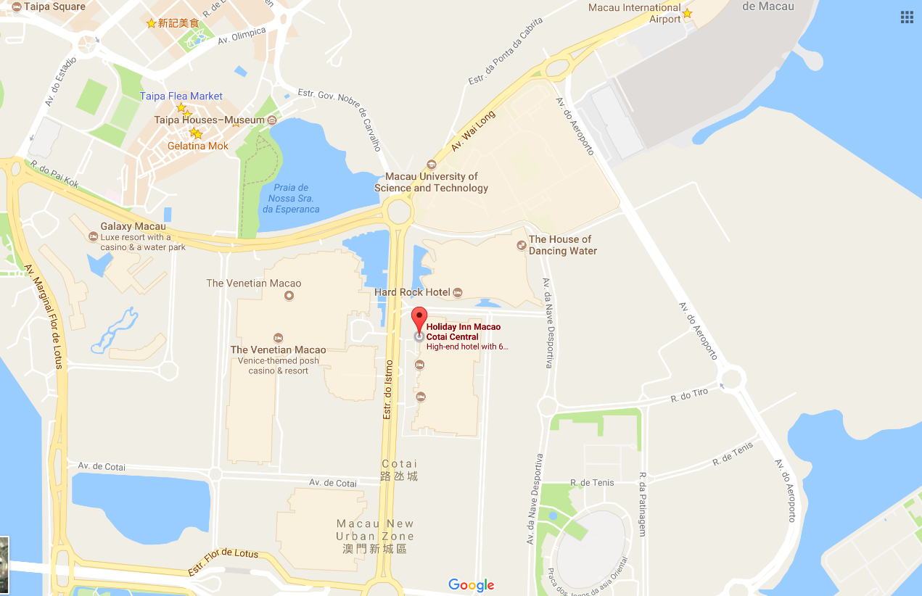
- Passports and Visas
Non-residents of the Macao Special Administrative Region are required to possess a valid passport and "entry permit" or "visa" for entry to Macao, except for people prescribed by certain law, administrative regulation or international law document.
3.1 DO I NEED A VISA?
Visit: http://www.fsm.gov.mo/psp/eng/EDoN.html to find out whether you need a visa or not.
- Macao is either visa free or visa-upon-arrival for most countries.
- Only visitors from Bangladesh, Nepal, Nigeria, Pakistan, Sri Lanka and Vietnam are required to apply for a Macao visa in advance through a Chinese embassy or consulate.
- Visitors from mainland China can apply for a Hong Kong Macao Entry Permit to travel to Macao for up to seven days at your local Immigration Authority/Police Bureau. If you need a business visa to stay at Macao for more than seven days, please contact the Conference Secretariat to issue you an invitation letter no later than September 22.
3.2 INVITATION LETTER
If you need a letter of invitation, please fill out the invitation letter form available at the following URL and send it as early as possible with a copy of your travel document by e-mail to Conference Secretariat at itutsg16macau@gmail.com, in order to leave plenty of time to process the application. To receive an invitation letter, requests should be submitted before 16 August 2017.
Invitation letter form: https://www.medmeeting.org/Upload/user/785821/file/20170715/‌20170715122804_8527.pdf
- Transportation and site information
How to get to Macao:
4.1 By air
- Helicopters
East Asia Airlines and Heli Express Limited co-operates aircraft between the helipads on the Macao and Hong Kong Ferry terminal (Outer Harbour Ferry Terminal).
Hotline:
Macao (853) 2872 7288
Hong Kong (852) 2108-9898
Shenzhen: (86) 755-2777-8333
Website: www.heliexpress.com
- Aircraft (Via Macao International Airport)
The airport is located on Taipa Island and is 15 minutes away from the Macao Ferry Terminal, 20 minutes from the Barrier Gate and only 10 minutes away from the COTAI Frontier Post. It operates 24 hours a day.
Hotline
Macao: (853) 2886 111
Website: www.macao-airport.com
There are approximately a dozen and a half companies flying to and from Macao, connecting to several cities in Mainland China, Korea (Rep. of) and Southeast Asia. For more information on immigration and customs formalities, please visit www.fsm.gov.mo.
4.2 By sea (via Hong Kong International Airport)
- To and from Hong Kong
Tourists can find quite a number of jetfoils and Catamarans available, run by TurboJET or First Ferry, which differ in speed, comfort and price.
- TurboJET
Hotline
Macao : (853) 87907039
Hong Kong: (852) 28593333
Shenzhen: (86) (755) 2777 6818
Website: www.turbojet.com.hk
- First Ferry
Hotline
Macao: (853) 2872 6301
Hong Kong: (852) 2131-8181
Website: www.nwff.com.hk
- Cotai Chu Kong Shipping Management Services Co., Ltd
Hotline
Macao: (853) 2885 0595
Hong Kong: (852) 2359 9990
Website: http://www.cotaiwaterjet.com/index.html
The above information is for reference only. For more information, please visit http://www.macaotourism.gov.mo.

5. Local information
5.1 Currency exchange
The Pataca (MOP) is Macao’s official currency. The exchange rate is MOP103.20 = HKD100.00. There is an acceptable variation up to 10%. Roughly 8 Patacas is equivalent to 1 US Dollar. Please check the currency exchange rate in the local bank system or use the following link as a reference: http://www.xe.com.

5.2 Climate
Annual average temperature is about 23ºC (73ºF) and ranges from 20ºC (68ºF) to 26ºC (79ºF). Humidity levels are high in the city, where the average annual relative humidity tops 79%. October to December is the most pleasant season to visit Macao, when visitors can enjoy warm autumn days with low humidity.

5.3 Time Zone: GMT+8:00

5.4 Electricity
The electricity in Macao is generally 220V, 50Hz. Please make sure you have the proper adapter.
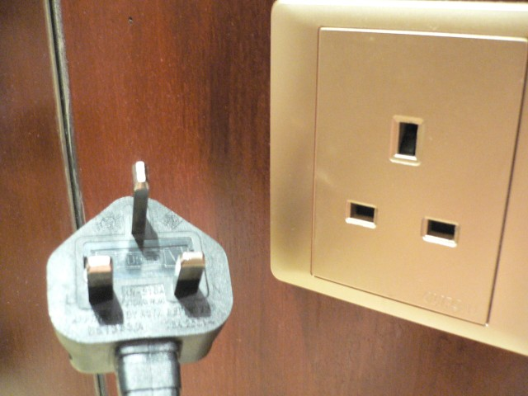

5.5 Emergency Numbers: In case of emergency, please dial 999/110/112.

5.6 Nearest Hospital
University Hospital
Block H, Macao University of Science and Technology, Avenida Wai Long, Taipa, Macao
Tel: (853) 28821838
Fax: (853) 28821788
E-mail: hospital_enquiry@must.edu.mo

5.7 If you have any questions about the meeting arrangements, please contact (preferably by e-mail) the local contact person:
Conference Manager
Mr Andrew Jiang
Macao Convention & Exhibition Association
Tel: +853 2871 5616
Fax: +853 2871 5606
E-mail: itutsg16macau@gmail.com
Conference Website: http://itutsg16.medmeeting.org/en

__________________

